

**消防本部・日田消防署では、大分県立日田高等技術専門校訓練生製作の「正月用の門松」を、令和元年１2月27日（金）に設置していただきました。**

**立派な門松を設置していただき、ありがとうございました。**

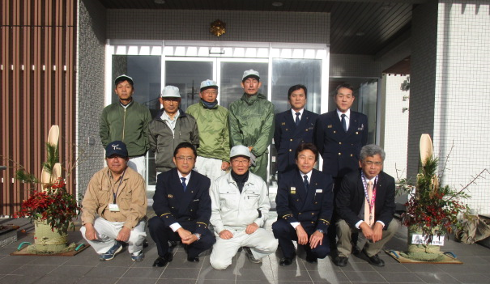

**令和２年１月８日（水）の朝まで消防署玄関に設置しています。**

**日田高等技術専門校から「新年用の門松」を設置していただきました。**

日田玖珠広域消防組合